# Wie Pudding Kochen

(Für 2 Personen)

Genießen Sie Ihr Dessert!

## Zutaten

|  |  |
| --- | --- |
| Zucker | 10 Esslöffel |
| Ei | 2 |
| Milch | 400 ccm |

## Schritte

1. Fügen Sie einen Esslöffel Zucker und einen Teelöffel Wasser in jedem der 2 Becher, dann erhitzen Sie jede Tasse in der Mikrowelle (600 W, 1,5 – 2,5 min.).
2. Fügen Sie den Rest des Zuckers und 2 Eier in eine Schüssel geben und *mit Schneebesen*vermischen. Dann fügen Sie die Milch in die Schüssel und mischen Sie **noch mehr**. 2 Tassen (1) gießen.
3. Wieder, legen Sie jeweils die Tassen in die Mikrowelle und erhitzen Sie (600 W, 2,5 min.). Lassen Sie es in den Ofen, bis es kühl wird.
4. Entspannen sie 3 Stunden in den Kühlschrank stellen.

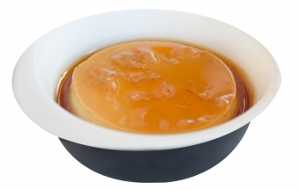

Finden Sie mehr Pudding [im Web](https://www.google.co.jp/search?q=pudding&hl=ja&source=lnms&tbm=isch&sa=X&ei=ValDVavqGsHNmwXs_oGoCA&ved=0CAgQ_AUoAQ&biw=1366&bih=645)!

Genießen Sie Ihr Dessert!

26. Oktoberth 2018 ist der denkwürdigen Tag für XTM Webinar auf Japanisch mit GIT-Anschluss!